**Задача № 4 (подставь и посчитай)**

**Определение деформации растяжения – сжатия ступенчатого бруса.**

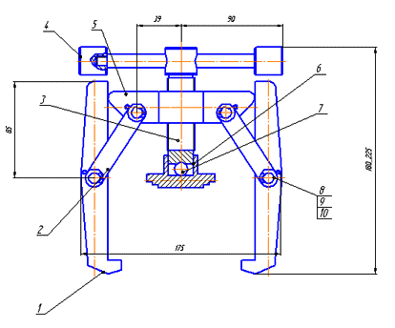 *Построить эпюры продольных сил и нормальных напряжений для на­груженного стального винта(3) съёмника подшипников (рис. 2.9). Определить удлинение (укорочение) винта, если Ест= 2 ·105 МПа*.

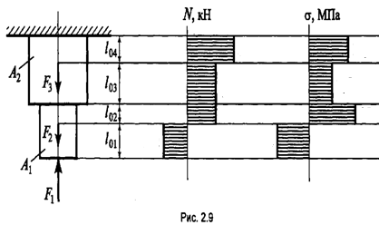

Дано: ***F1* = кН; *F2* = кН ; *F3* = кН** ;

*А1* = 2 см2 = 2 ·102 мм2 ; *А2* = 4 см2 = 4 ·102 мм2 ; *Ест* = 2 ·105 МПа ; *l01 =* 100 мм ; *l02 =* 50 мм ; *l03 =* 200 мм ; *l04 =* 150 мм

Определить: *∆l*

Решение.

1.Определяем продольные силы и строим их эпюру:



2.Определяем величину нормальных напряжений и строим их эпюру:





3. Используя видоизмененный закон Гука, определяем удлинение бруса:



*∆l* = *∆l*1 + *∆l*2 + *∆l*3 + *∆l*4 = - + + + = мм.

Положительный знак *∆l* говорит о том что брус растягивается

Ответ: *∆l* = мм.

Варианты заданий.

|  |  |  |  |  |  |  |  |
| --- | --- | --- | --- | --- | --- | --- | --- |
| **№**  **варианта** | Сила  *F1 , кН* | Сила  *F2 , кН* | Сила  *F3 , кН* | **№**  **варианта** | Сила  *F1 , кН* | Сила  *F2 , кН* | Сила  *F3 , кН* |
| **1** | *2* | *20* | *5* | **20** | *4* | *6* | *8* |
| **2** | *3* | *19* | *10* | **21** | *14* | *12* | *10* |
| **3** | *4* | *18* | *15* | **22** | *6* | *8* | *10* |
| **4** | *5* | *17* | *20* | **23** | *18* | *14* | *10* |
| **5** | *6* | *16* | *25* | **24** | *20* | *22* | *5* |
| **6** | *7* | *15* | *30* | **25** | *40* | *10* | *19* |
| **7** | *8* | *14* | *35* | **26** | *42* | *11* | *6* |
| **8** | *9* | *13* | *40* | **27** | *43* | *12* | *18* |
| **9** | *10* | *12* | *45* | **28** | *44* | *13* | *7* |
| **10** | *11* | *11* | *50* | **29** | *45* | *14* | *17* |
| **11** | *12* | *10* | *6* | **30** | *48* | *15* | *8* |
| **12** | *13* | *9* | *7* | **31** | *50* | *16* | *16* |
| **13** | *14* | *8* | *15* | **32** | *52* | *17* | *9* |
| **14** | *15* | *7* | *16* | **33** | *54* | *18* | *15* |
| **15** | *16* | *6* | *21* | **34** | *56* | *19* | *10* |
| **16** | *17* | *5* | *22* | **35** | *58* | *20* | *14* |
| **17** | *18* | *4* | *8* | **36** | *60* | *21* | *11* |
| **18** | *19* | *3* | *9* | **37** | *62* | *22* | *13* |
| **19** | *20* | *2* | *10* | **38** | *64* | *23* | *12* |